متوسطة: بوسهمين رابح المستوى: 2 متوسط
اختبار الفصل
الثاني في المعلوماتية
بالعمارية المــــــدة: ساعة
2023/2024

الاسم و اللقب: ..................................................................... القسم : ...........

التمرين الأول :
1/ اربط بسهم كل كلمة مع التعريف المناسب لها :

المعادلات الر ياضية

الرموز
النص الفني
أشكال

صورة

- أجب باختصار :
ماذا نقصد برأس وتذييل الصفحة؟
.................................................................................................................
التمرين الثاني :
- لإدراج رأس و تذييل صفحة، ننقر على التبويب ........................... ثم من شريط الأدوات نختار ....................أو................... نحصل على إطار في أعلى الصفحة خاص برأس الصفحة و إطار آخر في أسفل الصفحة خاص بتذييل الصفحة و شريط في الوسط نكتب في الإطار العلوي ثم في الإطار السفلي ثم نضغط على التبويب .....................................من الشريط الرئيسي
- لرسم شكل في برنامج الوورد نقوم بالضغط على ...................لتظهر مجموعـــــة من الاوامر ( رسومات توضيحية) ننقر على الأداة ..................و نختار الشكل المناسب وللقيام بأي عملية على الأشكال يجب أن يكون الشكل ............ ويوجد الكثير من العمليات التي يمكن القيام بها، منها .......................... و ................................. و..........................و ..............................
اقلب الورقة

الوضعية الإدماجية:
أراد زميلك أن يتعرف على بعض العمليات التي نستطيع تطبيقها على مجموعة من الأشكال فطلب منك المساعدة .
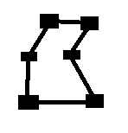
- ضع التسمية الصحيحة أمام الرمز المناسب : وضع الشكل في الأمام - تغيير حجم الأشكال - تجميع الأشكال
......................................
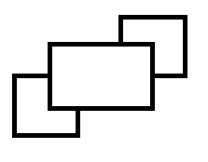
......................................
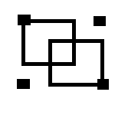
.....................................
- كيف يتم حذف شكل ؟
...........................................................................................................
...........................................................................................................
- أذكر بعض فوائد تجميع الأشكال :
................................................................
................................................................
................................................................

إقرأ وركز جيدا قبل أن تجيب | انتهى | أستاذكم يتمنى لكم التوفيق

